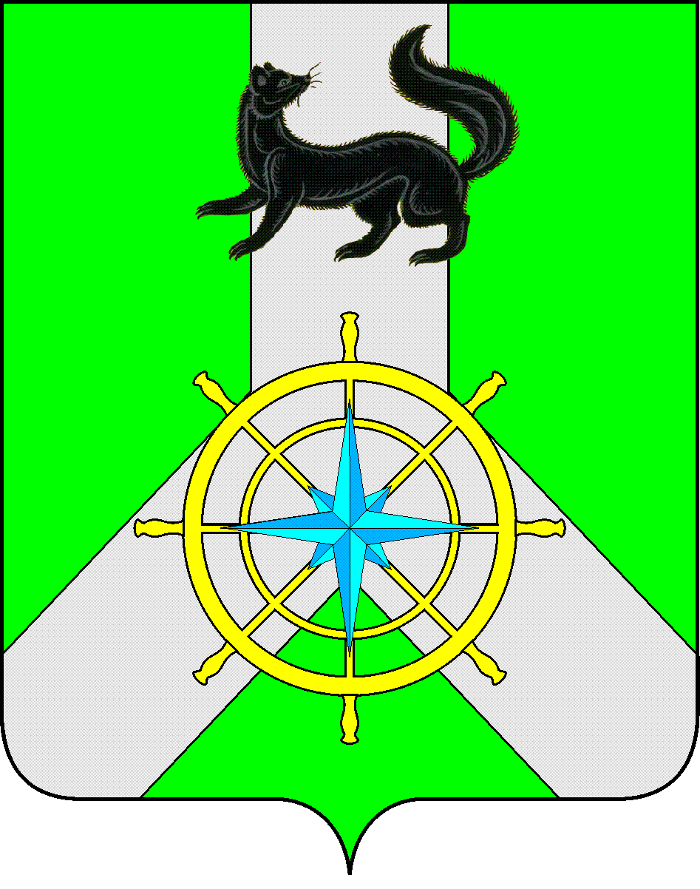
Р О С С И Й С К А Я Ф Е Д Е Р А Ц И Я
И Р К У Т С К А Я О Б Л А С Т Ь
К И Р Е Н С К И Й М У Н И Ц И П А Л Ь Н Ы Й Р А Й О Н
Д У М А
РЕШЕНИЕ №219/6
22 февраля 2017 г. | г. Киренск

Об утверждении Положения о порядке передачи муниципального имущества муниципального образования Киренский район в безвозмездное пользование

В соответствии с Гражданским кодексом Российской Федерации, Федеральным законом от 6 октября 2003 года № 131-ФЗ «Об общих принципах организации местного самоуправления в Российской Федерации», Федеральным законом от 26.07.2006г. № 135-ФЗ «О защите конкуренции», Федеральным законом от 12.01.1996 N 7-ФЗ "О некоммерческих организациях", Федеральным законом от 24.07.2007 N 209-ФЗ "О развитии малого и среднего предпринимательства в Российской Федерации", Положением «О порядке управления и распоряжения имуществом, находящимся в муниципальной собственности муниципального образования Киренский район», утвержденным решением Думы Киренского района от 28.12.2015г. № 135/6, руководствуясь Уставом муниципального образования Киренский район,
ДУМА РЕШИЛА:
- Утвердить Положение о порядке передачи муниципального имущества муниципального образования Киренский район в безвозмездное пользование (Приложение №1).
- Решение подлежит официальному опубликованию в газете «Ленские зори» и размещению на официальном сайте администрации Киренского муниципального района www.kirenskrn.irkobl.ru в разделе «Дума Киренского района».
- Решение вступает в силу с момента официального опубликования (обнародования).

Мэр
Киренского муниципального района К.В. Свистелин

Председатель Думы
Киренского муниципального района Д.М. Ткаченко
Приложение №1
к Решению Думы Киренского
муниципального района
от «22»февраля 2017г. № 219/6

Положение
о порядке передачи муниципального имущества муниципального образования Киренский район в безвозмездное пользование

1. Общие положения
1.1. Настоящее Положение разработано в соответствии с Гражданским кодексом Российской Федерации, Федеральным законом от 06.10.2003 N 131-ФЗ "Об общих принципах организации местного самоуправления в Российской Федерации", Федеральным законом от 26.07.2006 N 135-ФЗ "О защите конкуренции", Федеральным законом от 12.01.1996 N 7-ФЗ "О некоммерческих организациях", Федеральным законом от 24.07.2007 N 209-ФЗ "О развитии малого и среднего предпринимательства в Российской Федерации", Уставом Киренского муниципального района, Положением «О порядке управления и распоряжения имуществом, находящимся в муниципальной собственности муниципального образования Киренский район», утвержденным решением Думы Киренского района от 28.12.2015г. № 135/6 и определяет порядок передачи в безвозмездное пользование движимого и недвижимого имущества, находящегося в собственности муниципального образования Киренский район, (далее - муниципальное имущество).
Действие настоящего Положения не распространяется на порядок передачи в безвозмездное пользование имущества, распоряжение которым осуществляется в соответствии с Земельным кодексом Российской Федерации, Водным кодексом Российской Федерации, Лесным кодексом Российской Федерации, Законом Российской Федерации "О недрах", законодательством Российской Федерации о концессионных соглашениях.
1.2. Муниципальное имущество может быть передано в безвозмездное пользование в случаях:
1.2.1. Восстановления и (или) поддержания в исправном состоянии неиспользуемого муниципального имущества, в том числе ранее неоднократно предлагаемого, но не сданного в аренду.
1.2.2. В целях оказания имущественной поддержки субъектам малого и среднего предпринимательства, а также организациям, образующим инфраструктуру поддержки субъектов малого и среднего предпринимательства, в соответствии с Федеральным законом от 24.07.2007 N 209-ФЗ "О развитии малого и среднего предпринимательства в Российской Федерации".
1.2.3. В случае, когда предоставление имущества не может быть осуществлено на возмездной основе.
1.2.4. Для оказания имущественной поддержки социально ориентированным некоммерческим организациям при условии осуществления ими в соответствии с учредительными документами видов деятельности, предусмотренных Федеральным законом от 12.01.1996 N 7-ФЗ "О некоммерческих организациях".
1.3. Основные понятия, используемые в настоящем Положении:
1.3.1. Ссудодатель – администрация Киренского муниципального района в лице комитета по имуществу и ЖКХ администрации Киренского муниципального района (далее - Комитет), действующий от имени собственника муниципального имущества – муниципальное образование Киренский район;
1.3.2. Ссудополучатель - юридическое лицо, физическое лицо, индивидуальный предприниматель, заключившие договор безвозмездного пользования имуществом.
1.4. Ссудополучатель не вправе передавать имущество во владение и (или) пользование третьим лицам и иным способом распоряжаться муниципальным имуществом, в том числе передавать в залог. Ссудополучатель обязан использовать муниципальное имущество строго по целевому назначению, указанному в договоре безвозмездного пользования муниципальным имуществом.
1.5. Решение о передаче муниципального имущества в безвозмездное пользование принимает Дума Киренского муниципального района.

2. Способы передачи муниципального имущества
в безвозмездное пользование
2.1. Предоставление в безвозмездное пользование муниципального имущества осуществляется:
2.1.1. По результатам конкурса на право заключения договора безвозмездного пользования.
2.1.2. Без проведения конкурса:
а) при передаче муниципального имущества в случаях, предусмотренных статьей 17.1 Федерального закона от 26.07.2006 N 135-ФЗ "О защите конкуренции" (далее - закон N 135-ФЗ);
б) при передаче муниципального имущества некоммерческим организациям, не осуществляющим приносящей доход деятельности;
в) физическим лицам, не осуществляющим профессиональную деятельность, приносящую доход.

3. Порядок передачи в безвозмездное пользование
муниципального имущества на торгах
3.1. Муниципальное имущество предоставляется в безвозмездное пользование на основе торгов, проводимых в форме конкурса.
3.2 Порядок проведения конкурсов на право заключения договоров безвозмездного пользования устанавливается федеральным антимонопольным органом.
3.3. Организацию проведения торгов на право заключения договоров безвозмездного пользования осуществляет Комитет.
3.4. Договоры безвозмездного пользования по результатам проведенных конкурсов заключаются Комитетом в порядке, установленном конкурсной документацией.

4. Порядок передачи в безвозмездное пользование муниципального имущества без проведения торгов
4.1. Заинтересованное в получении в безвозмездное пользование муниципального имущества лицо (далее - заявитель) направляет в Комитет заявление о предоставлении в безвозмездное пользование муниципального имущества (далее - заявление). Заявление должно содержать следующие сведения: полное наименование с указанием организационно-правовой формы, юридический адрес и фактическое местонахождение исполнительного органа заявителя (для юридических лиц); фамилию, имя, отчество, паспортные данные, адрес места жительства (для физических лиц, в том числе индивидуальных предпринимателей); наименование муниципального имущества для предоставления в безвозмездное пользование, предполагаемое целевое использование муниципального имущества; для недвижимого муниципального имущества адрес местонахождения и площадь муниципального имущества; срок безвозмездного пользования муниципальным имуществом.
К заявлению прилагаются:
а) копия устава, учредительного договора или положения, если заявление подается юридическим лицом;
б) копия свидетельства о государственной регистрации индивидуального предпринимателя, если заявление подается индивидуальным предпринимателем;
в) копия паспорта, если заявление подается физическим лицом;
г) документы, подтверждающие полномочия представителя действовать от имени заявителя (в случае подачи заявления представителем заявителя).
Копии документов, представленные заявителем, должны быть нотариально заверены либо могут быть заверены специалистом Комитета при представлении оригиналов заверяемых документов.
4.2. Комитет в течение 5 рабочих дней со дня регистрации заявления в рамках межведомственного взаимодействия запрашивает у соответствующих государственных органов следующие документы:
а) выписку из Единого государственного реестра юридических лиц, если заявление подается юридическим лицом;
б) выписку из Единого государственного реестра индивидуальных предпринимателей, если заявление подается индивидуальным предпринимателем;
в) справки об отсутствии задолженности по платежам в бюджеты всех уровней и внебюджетные фонды;
г) документы (бухгалтерский баланс либо декларация о доходах - по состоянию на последнюю отчетную дату, предшествующую дате подачи заявления), подтверждающие отсутствие у организации деятельности, приносящей ей доход (при передаче муниципального имущества некоммерческим организациям, не осуществляющим приносящей доход деятельности).
Документы, запрашиваемые в рамках межведомственного взаимодействия, могут быть представлены заявителем по собственной инициативе самостоятельно.
4.3. Комитет в течение 20 рабочих дней со дня поступления заявления рассматривает поступившее заявление и иные документы, указанные в пунктах 4.1, 4.2 настоящего Положения, и направляет заявителю письменное уведомление:
а) о подготовке постановления администрации Киренского муниципального района о предоставлении муниципального имущества в безвозмездное пользование без проведения торгов;
б) об отказе в заключении договора безвозмездного пользования с указанием оснований для отказа, предусмотренных пунктом 4.5 настоящего Положения;
в) о направлении в антимонопольный орган заявления о даче согласия на предоставление муниципальной преференции в соответствии с действующим законодательством.
4.4. В случае, предусмотренном подпунктом "в" пункта 4.3 настоящего Положения, в уведомлении указывается перечень документов, предусмотренных действующим законодательством, необходимых для рассмотрения заявления антимонопольным органом, для представления заявителем в Комитет.
4.5. Основаниями для отказа в заключении договора безвозмездного пользования являются:
а) в заявлении не указаны сведения, предусмотренные пунктом 4.1 настоящего Положения;
б) в заявлении указаны недостоверные сведения, предусмотренные пунктом 4.1 настоящего Положения;
в) не представлены или представлены не в полном объеме документы, указанные в подпунктах "а", "б", "в", "г" пункта 4.1 настоящего Положения;
г) наличие задолженности по платежам в бюджеты всех уровней и внебюджетные фонды;
д) муниципальное имущество, указанное в заявлении, не свободно от иных пользователей муниципальным имуществом;
е) необходимость использования муниципального имущества в других целях, в том числе для муниципальных нужд, кроме безвозмездного пользования;
ж) отсутствие муниципального имущества в муниципальной казне муниципального образования Киренский район;
з) отсутствие оснований, предусмотренных подпунктом 2.1.2 настоящего Положения, для предоставления муниципального имущества в безвозмездное пользование без проведения торгов.
4.5. При наличии представленного раннее в Комитет заявления и документов, предусмотренных пунктом 4.1 настоящего Положения на один объект недвижимости, Комитет рассматривает заявление, поступившее первым.
В случае если первое заявление соответствует требованиям настоящего Положения, Комитет отказывает второму заявителю в предоставлении данного объекта муниципального имущества в безвозмездное пользование.
4.6. Комитет в течение 7 рабочих дней со дня получения от заявителя документов, предусмотренных действующим законодательством и необходимых для рассмотрения заявления антимонопольным органом, направляет заявление о даче согласия на предоставление муниципальной преференции в антимонопольный орган.
Комитет в течение 7 рабочих дней со дня получения решения антимонопольного органа о даче согласия на предоставление муниципальной преференции подготавливает проект постановления администрации Киренского муниципального района о предоставлении муниципального имущества в безвозмездное пользование без проведения торгов.
Комитет в течение 10 рабочих дней со дня получения решения антимонопольного органа об отказе в даче согласия на предоставление муниципальной преференции сообщает заявителю об отказе в предоставлении муниципального имущества в безвозмездное пользование в виде муниципальной преференции.
4.7. Постановление администрации Киренского муниципального района о предоставлении муниципального имущества в безвозмездное пользование без проведения торгов (далее - постановление) подписывается мэром Киренского муниципального района в течение 5 рабочих дней со дня получения проекта постановления.
4.8. Комитет в течение 7 рабочих дней со дня поступления постановления в Комитет, выдает заявителю (его представителю) лично, либо направляет почтовым отправлением проект договора безвозмездного пользования.
Заявитель в течение 5 рабочих дней подписывает и предоставляет в Комитет два экземпляра проекта договора безвозмездного пользования.
В течение 5 рабочих дней со дня получения подписанного заявителем договора безвозмездного пользования, Комитет в лице председателя Комитета либо лица, исполняющего обязанности председателя Комитета, подписывает договор безвозмездного пользования и выдает его заявителю лично, либо направляет почтовым отправлением
В случае не предоставления Заявителем в указанный срок подписанного проекта договора безвозмездного пользования, Комитет подготавливает проект постановления администрации Киренского муниципального района об отмене постановления.

5. Договор безвозмездного пользования
5.1. Отношения между Комитетом и Ссудополучателем определяются условиями договора безвозмездного пользования муниципальным имуществом (далее - договор безвозмездного пользования).
Проект договора безвозмездного пользования подготавливается Комитетом. Условия договора безвозмездного пользования, в том числе связанные с индивидуальными особенностями муниципального имущества, включаемые в договор безвозмездного пользования, не должны противоречить гражданскому законодательству Российской Федерации.
5.2. Договор безвозмездного пользования может быть:
а) краткосрочным - на срок менее одного года;
б) долгосрочным - на срок от одного года, но не более пяти лет.
5.2.1. Долгосрочный договор безвозмездного пользования заключается в следующих случаях:
а) заключения договора безвозмездного пользования в соответствии с пунктом 2.1.1 настоящего Положения;
б) заключения договора безвозмездного пользования в соответствии с подпунктом "а" пункта 2.1.2 настоящего Положения. По желанию заявителя заключается краткосрочный договор безвозмездного пользования.
В иных случаях заключаются краткосрочные договоры безвозмездного пользования.
5.3. При предоставлении муниципального имущества в безвозмездное пользование по результатам проведения конкурса на право заключения договора безвозмездного пользования, договор безвозмездного пользования между Комитетом и Ссудополучателем заключается в порядке, предусмотренном конкурсной документацией.
5.4. К договору безвозмездного пользования недвижимым муниципальным имуществом прилагается копия кадастрового паспорта соответствующего муниципального имущества, в котором указывается площадь передаваемого в безвозмездное пользование муниципального недвижимого имущества.
При отсутствии кадастрового паспорта в качестве приложения к договору используется копия (копии) поэтажного плана (поэтажных планов) из технического паспорта недвижимого муниципального имущества, на которых обозначается предоставляемое в безвозмездное пользование недвижимое муниципальное имущество.
5.5. Передача муниципального имущества Комитетом и принятие его Ссудополучателем осуществляется по передаточному акту, подписываемому сторонами договора безвозмездного пользования. Передаточный акт в обязательном порядке должен содержать сведения о состоянии муниципального имущества.
5.6.Изменение условий договора безвозмездного пользования допускаются по соглашению сторон, если иное не предусмотрено гражданским законодательством.
5.7. В день прекращения договора безвозмездного пользования Ссудополучатель обязан вернуть Комитету муниципальное имущество в том состоянии, в котором Ссудополучатель его получил, с учетом нормального износа или в состоянии, обусловленном договором безвозмездного пользования, по передаточному акту, подписываемому сторонами договора безвозмездного пользования.

6. Учет муниципального имущества, переданного в безвозмездное пользование и контроль за его использованием
6.1. Учет муниципального имущества, предоставленного в безвозмездное пользование, осуществляется Комитетом путем включения в автоматизированную базу данных объектов муниципальной собственности Киренского муниципального района следующих сведений:
а) номера и даты заключения договора безвозмездного пользования;
б) наименования муниципального имущества;
в) адреса местонахождения муниципального имущества;
г) площади муниципального недвижимого имущества;
д) срока договора безвозмездного пользования;
е) наименования ссудополучателя;
ж) целевого использования муниципального имущества по договору безвозмездного пользования.
6.2. Контроль за муниципальным имуществом, предоставленным в безвозмездное пользование, ведется органами местного самоуправления Киренского муниципального района (далее - контрольные органы):
6.2.1. Думой Киренского муниципального района в рамках полномочий, предусмотренных Регламентом работы Думы Киренского муниципального района, утвержденным решением Думы Киренского муниципального района 24.02.2016г. №144/6.
6.2.2. Контрольно-счетной палатой в рамках полномочий, предусмотренных Положением о Контрольно-счетной палате муниципальное образование Киренский район, утвержденным решением Думы Киренского муниципального района 31.10.2012г. №393/5.
6.2.3. Комитетом в рамках полномочий, предусмотренных Положением о Комитете, утвержденным решением Думы Киренского муниципального района 25.02.2015г. №47/6.
6.3. При проведении контрольных мероприятий представителями контрольных органов проверяется соблюдение ссудополучателем условий договоров безвозмездного пользования, в том числе надлежащее и целевое использование муниципального имущества.
6.4. Для выполнения контрольных функций Комитет вправе в любое время и без предварительного уведомления осуществлять проверки муниципального имущества, переданного в безвозмездное пользование и требовать от Ссудополучателя незамедлительного предоставления информации и документов, необходимых для проведения проверки. Срок проведения проверки не должен превышать 2 рабочих дня.
По результатам проверки Комитет не позднее 1 рабочего дня со дня окончания проверки оформляет и вручает акт проверки Ссудополучателю или представителю Ссудополучателя лично, либо направляет в адрес Ссудополучателя по почте.
В акте проверки Комитетом указываются сведения о результатах проверки, в том числе о выявленных нарушениях действующего законодательства, иных нормативных правовых актов, условий договора безвозмездного пользования. В случае несогласия с результатами проверки Ссудополучатель вправе указать об этом в акте проверки, либо представить в Комитет письменные возражения в течение 5 рабочих дней со дня составления акта проверки.
6.5. По истечении 5 рабочих дней со дня составления акта проверки Комитет на основании результатов проверки, при выявлении нарушений Ссудополучателем действующего законодательства, иных нормативных правовых актов, условий договора безвозмездного пользования, направляет в адрес Ссудополучателя претензию, а при наличии оснований для расторжения договора - принимает меры по расторжению договора безвозмездного пользования и изъятию муниципального имущества.

Мэр
Киренского муниципального района К.В. Свистелин

Председатель Думы
Киренского муниципального района Д.М. Ткаченко

